Fusilli sauce crevettes
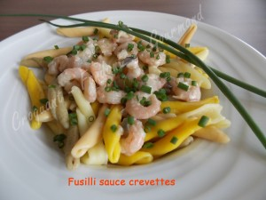 Pour 5 Croquants-Gourmands
- 500 g de fusilli
- 1 oignon rouge
- 2 gousses d'ail
- 200 g de queues de crevettes
- 130 g de crème fraîche
- 2 càs de whisky
- 1 càc de fumet de poisson déshydrate
- huile d'olive
- sel & poivre du moulin
- ciboulette
Peler et émincer finement l'oignon et l'ail dégermé.
Faire suer l'oignon dans une cuillerée d'huile chaude, jusqu'à ce qu'il soit tendre.
Ajouter l'ail et les crevettes et remuer sur feu vif pendant quelques minutes.
Ajouter le whisky et le laisser s'évaporer (l'alcool disparaît, il ne reste que le parfum!).
Ajouter la crème et le fumet de poisson et laisser mijoter quelques minutes le temps que la sauce nappe la cuillère.
Saler et poivrer.
Pendant la cuisson de la sauce, faire cuire les pâtes "al dente" suivant le temps indiqué sur le paquet (13 minutes pour moi)
Égoutter les pâtes et les napper de sauce.
Parsemer un peu de ciboulette finement t ciselée.
Servir immédiatement les fusilli sauce crevettes dans des assiettes chaudes.

